初三暑假物理竞赛试卷
第I卷(选择题，共45分)
一、本题共15小题，每小题3分．在下列各题的四个选择中，只有一个选项是最符合题目要求的。
1．某段铁路有长度L的铁轨一根一根地铺设，一列火车匀速前进，车内一乘客欲测出火车运行的速度，他测得火车经铁轨接缝时连续发生Ｎ次振动的时间间隔为T，则计算车速ｖ的关系式应是
A．v=L/t B．v=NL/t C．v=(N－1)/t D．v=(N＋1)/t
2．墙上挂着一块长30厘米的平面镜，小明站在镜子前1.5米处，这时他正好可以看到身后的一根木杆，木杆高2米，那么这根木杆离人的距离应该是
A．19.5米 B．7.0米 C．10.0米 D．8.5米
3．把盛有水的纸盒放在火上烧，水烧开了，纸盒仍不会烧着，这是因为
A．水能够灭火
B．火焰的温度低于纸的着火温度
C．纸的着火温度高于水的沸点
D．水善于将热量迅速向外散发
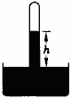
4．设想从某一天起，地球的引力减小一半，那么对于漂浮在水面上的船来说，下列说法中正确的是
A．船受到的重力将减小，船的吃水深度仍不变
B．船受到的重力将减小，船的吃水深度也减小
C．船受到的重力将不变，船的吃水深度也不变
D．船受到的重力将不变，船的吃水深度将减小
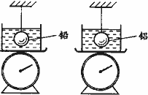
5．一端开口、一端封闭的玻璃管，开口向下插入水银槽中，不计玻璃管的重力和浮力，用竖直向上的力F提着保持平衡，此时管内外水银面高度差为h（如图所示）．如果将玻璃管向上提起一段距离，待稳定后，此时的F和h与刚才相比
 A．F会增大、h也增大 B．F会增大、h却不变
 C．F会不变、h却增大 D．F会不变、h也不变
6．如图所示，两只完全相同的盛水容器放在磅秤上，用细线悬挂质量相同的实心铅球和铝球，全部没入水中，此时容器中水面高度相同，设绳的拉力分别为T₁和T₂，磅秤的示数分别为F₁和F₂，则
A．F₁＝F₂，T₁＝T₂B．F₁＞F₂，T₁＜T₂
C．F₁＝F₂，T₁＞T₂D．F₁＜F₂，T₁＞T₂

7．如图所示，在一个一端开口的U形管内装有水，管的左端封闭着 一些空气，水中有一只小试管浮在水面，小试管中也封闭着一些空气．向右管中注入水，则小试管相对左管内的水面变化情况
A．小试管将上浮
B．小试管将向下沉一些
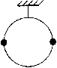
C．小试管将先向下沉一些，再上浮
D．无法判断
8．如图所示，质量为M的圆环用轻绳吊在天花板上，环上有两
个质量均为m的小环自大环顶部开始分别向两边滑下，当两
个小环下落至与大环圆心等高时，小环所受摩擦力为F，
则此时绳对大环的拉力为
A.（M＋m）g B.（M＋2m）g C．Mg＋F D．Mg＋2F
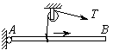
9．如图12所示的装置中，均匀木棒AB的A端固定在铰链上，悬线一端绕过某定滑轮，另一端套在木棒上使木棒保持水平，现使线套逐渐向右移动，但始终保持木棒水平，则悬线上的拉力（棒和悬线均足够长）
A．逐渐变小
B．逐渐变大
C．先逐渐变大，后又变小
D．先逐渐变小，后又变大
10．如图所示，将甲、乙两个金属半球壳合成一个球体，用一带正电的小球靠近乙球壳，并将两金属半球壳分开后撤走带电小球．如果用一根绝缘导线连接甲、乙两半球壳，则导线中
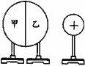
A．无电流通过，因两半球均不带电
B．无电流通过，因两半球带同种电荷
C．有瞬间电流通过，其方向由甲半球流向乙半球
D．有瞬时电流通过，其方向由乙半球流向甲半球
11．如图26所示，六根完全一样的电阻丝，电阻值均为Ｒ，
依次连结构成一个正六边形，连接处接触良好并形成六个接
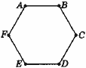
线柱．任意两个接线柱之间都可构成一个电阻．现在给你一
个电阻值忽略不计的导线，要求你每次将其中的任意两个接
线柱短接，在各种情况下，利用上述方法能得到的所有电阻
中，最大值和最小值分别是（不包括零电阻）
 A．5R/3，R/3 B．3R/2，5R/6
C．3R/2，R/2 D．6R/5，R/2
12．超市里出售的冷冻食品的塑料包装盒通常选用白色的，并在盒子的底部压制出一些几何图案的凹凸槽，这主要是为了
A．既轻便又美观
B．既保温又增强抗形变能力
C．减少食品与包装盒的接触面积
D．避免食品受污染
13．A、B两辆车以相同速度v₁同方向作匀速直线运动，A车在前，B车在后．在两车上有甲、乙两人分别用皮球瞄准对方，同时以相对自身为2v₁的初速度水平射出，如不考虑皮球的竖直下落及空气阻力，则
A．甲先被击中 B．乙先被击中
C．两人同时被击中 D．皮球可以击中乙而不能击中甲
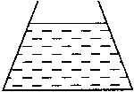
14．如图所示，锥形瓶中盛有0℃的水，现用酒精灯加热，使水温升高到10℃，在这一过程中（不考虑水的汽化及锥形瓶的热胀冷缩），则水对锥形瓶底的压强变化是
A．不变
B．变大
C．先变小，后变大
D．先变大，后变小

15．在图所示的电路中，当滑动变阻器Ｒ的滑片P从B向Ａ滑动的
过程中，电压表V₁、V₂示数的变化量的值分别为ΔU₁、ΔU₂，
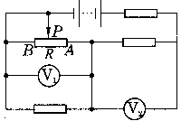
则它们的大小相比较应该是
A．ΔU₁＜ΔU₂
B．ΔU₁＞ΔU₂
C．ΔU₁＝ΔU₂
D．因为无具体数据，故无法比较

第Ⅱ卷（非选择题，共55分）
二、本题有4小题，每小题6分，共24分．将每小题的正确答案直接写在答题纸内的指定位置处。
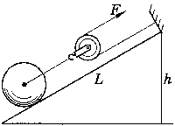
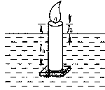
16．如图所示的简单机械是由固定的斜面和滑轮组成 的．若斜面的长L与斜面高h的比值为2，整个机械的效率为80％，则使用该机械将重物沿斜面缓慢拉上的过程中，作用力Ｆ与重物所受重力G的比值为 ．
第16题图
第17题图

17．如图所示，粗细均匀的蜡烛长l₁，它底部粘有一质量为m的小铁块．现将它直立于水中，它的上端距水面h．如果将蜡烛点燃，假定蜡烛燃烧时油不流下来，且每分钟烧去蜡烛的长为Δl，则从点燃蜡烛时开始计时，经 时间蜡烛熄灭（设蜡烛的密度为ρ，水的密度为ρ₁，铁的密度为ρ₂）．
18．在如图所示中，AB、CD分别表示质量均匀、形状相同的两块长方形木板，它们的重均为G，长为L，分别可绕各自的支点O₁、O₂自由转动，且AO₁∶O₂B＝CO₂∶O₂D＝2∶1，现将一根每节重为P，长度超过L的链条MN悬挂在两板的B端和D端，当两木板的B、D两端相距L/2时，两木板恰好保持水平平衡，则该链条共有 节组成．若将两木板距离增大为L时，AB板将 （填：“绕O₁顺时针转动”，“仍保持水平平衡”或“绕O₁逆时针转动”）．
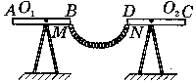
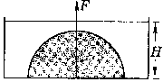
第18题图
第19题图

19．如图所示，一根细绳悬挂一个半径为r米、质量为m千克的半球，半球的底面与容器底部紧密接触，此容器内液体的密度为ρ千克／米^{３}，高度为H米，大气压强为p_{０}帕，已知球体的体积公式是V＝4πr³/3，球面积公式是S_{球}＝4πr²，圆面积公式是S_{圆}＝πr²．则液体对半球的压力为__ _ _．若要把半球从水中拉起，则至少要用__ _的竖直向上的拉力．

四、计算题．本题共3小题，共31分．要求写出必要的文字说明、方程式和重要的演算步骤．只写出最后答案，而未写出主要演算过程的，不能得分．有数值计算的问题，答案中必须明确写出数值和单位．
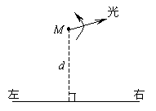
20．（本题10分）一辆实验小车可沿水平地面（图中纸面）上的长直轨道匀速向右运动。有一台发出细光束的激光器装在小转台M上，到轨道的距离MN为d=10m，如图所示。转台匀速转动，使激光束在水平面内扫描，扫描一周的时间T=60s。光束转动方向如图中箭头所示。当光束与MN的夹角为45°时，光束正好射到小车上，如果再经过Δt=2.5s光束又射到小车上，则小车的速度为多少？（结果保留二位数字）

21．（本题10分）一台电动机，电阻为10欧姆，接在照明电路中使用，通过的电流为5安培，该电动机消耗电功率是多少？它的发热功率是多少？转变为机械能的功率是多少？电动机的效率是多大？此电动机匀速提起重物，若物体重8500牛顿，则物体上升速度是多大？

22．（本题11分）淋浴用水的流量约为10升/分，合适的水温约为50⁰C，用水时间约为4分钟。电热淋浴器有两种设计，一种是淋浴时电流直接对于流动的水加热，另一种则备有水箱，待箱中的水加热至合适的温度后再淋浴。加热前的水温以20⁰C计。
（1）请根据上面提供的数据论证，第一种设计不适合大多数家庭的供电电路。
（2）如果水箱的水恰好够一个人淋浴用，供电电路允许的电流最大为10A，电加热的效率为80⁰/₀，这种条件下水箱中的水加热最少需要多长时间？
参考解答
1 | 2 | 3 | 4 | 5 | 6 | 7 | 8 | 9 | 10 | 11 | 12 | 13 | 14 | 15
C | B | C | A | A | D | B | D | D | C | C | B | C | C | B
16．6/15
17．ρ₁h/(ρ₁－ρ)Δl．
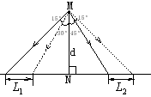
18．n＝G/P，仍保持水平平衡．
19．ρπ(Hr²－2r³/3)g牛，
ρπ(Hr²－2r³/3)g＋p₁πr²＋mg牛．
20．解： 在Δt=2.5s内，光束转过角度
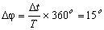
由图可知
得v₁=1.7m/s
光束照到小车时，小车正在远离点，Δt=2.5s内光束，小车走过L₂，速度为
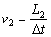
由图可知
得 v₂=2.9m/s
21．解: P=IU=1100W
P_{热}=I²R=250W
P_{机}= P — P_{热}=850W
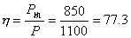%
P_{机}=mgv 所以：v=0.1m/s
22．解：（1）依题意每秒钟水的流量为1/6升，即1/6千克。
有Q_{每秒}＝cmΔt=4.2×10³× ×(50-20)J=21000J
又Q_{每秒}＝Pt=UIt=220×I×1
解得：I=95A
该电流远远超过家庭电路所允许通过的最大电流。故此设计不合理。
（2） 依题意 cmΔt＝UIt×80% 其中m=40千克，U＝220V，I＝10A
解得：t=286.4秒

2009年暑期初中科学竞赛选拔试卷
说明：
1．时间：120分钟，满分:150分。
2本卷可能用到的相对原子质量：H—1 C—12 N-14 O—16 Na-23 Mg—24 S—32 Cl—35.5 Ca-40 Fe—56 Cu—64 Ba-137
一、选择题（每小题2分，共70分）
1．对某种化合物的溶液进行稀释，其pH值的变化趋势不可能是 （ ▲ ）
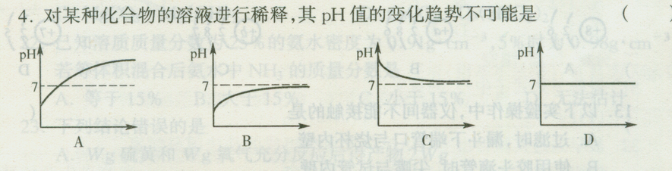

2．下列各组化合物含有同种原子团的是 （ ▲ ）
A、NH₄CI和NH₃ B、Na₂SO₄和SO₃
C、KMnO₄和K₂MnO₄ D、KCIO₃和Ca(CIO₃)₂
3．下列动物中，在其一生中出现过三种呼吸器官的是 （ ▲ ）
A、鸟类 B、鱼类 C、两栖类 D、爬行类
4、常温下，取下列固体各10克，分别与90克水充分混合，所得溶液中溶质质量分数最小的是( ▲ )
A．Na₂O B．CaO C．SO₃ D．CuSO₄·5H₂O
5、用塑料卷尺测量物体的长度时，若用力拉伸尺子进行测量，则结果 （ ▲ ）
A、偏大 B、偏小 C、不受影响 D、三种可能性都有
6、当吸气刚刚停止时，肺内气压 （ ▲ ）
A、高于大气压 B、等于大气压 C、低于大气压 D、为零
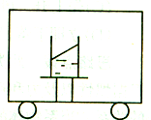
7、一杯水放在列车内的水平桌面上，水面突然发生了如图所示的变化，则列车的运动状态可能发生的变化是 （ ▲ ）
①列车突然向右启动 ②列车突然向左启动
③列车向右运动突然刹车 ④列车向左运动突然刹车
A、①或② B、①或③ C、②或③ D、②或④
8、甲醇的分子式是CH₄O，有毒，可致人失明，服用多会致死。某甲醇水溶液中甲醇所含氢原子数与水所含氢原子数相等，则该溶液中甲醇的质量分数为 （ ▲ ）
A、64% B、50% C、47% D、36%
9、某同学欲配制溶质质量分数为8%的食盐水80克。在用托盘天平称量时，他把食盐和砝码的位置放颠倒了（1克以下用游码），那么实际上他所配制的食盐水溶质质量分数为 （ ▲ ）
A、7% B、7.1% C、14% D、8%
10、某同学做托里拆利实验，由于玻璃管中混入了少量的空气，玻璃管中水银柱的高度略低于正常值，如果他把玻璃管向上提（管口不离开槽内水银面）产生的结果是 （ ▲ ）
A、管内水银柱高度增加 B、管内水银柱高度不变
C、管内水银柱高度减小 D、以上几种情况都有可能
11、现代摄像机、摄影机所用的光学镜头是可变焦距的。当物距改变时，可以不改变镜头到“屏”的距离，仍可获得清晰的像。如果拍摄对象远离镜头而去，则镜头焦距应 （ ▲ ）
A、变小 B、变大 C、先变小后变大 D、先变大后变小
12、常温下，乙烷（C₂H₆）气体和酒精（C₂H₅OH）蒸气的混合物中，氧元素的质量分数为x%，则该混合物中碳元素的质量分数为 （ ▲ ）
A．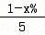 B．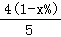 C．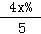 D．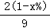
13、“藕断丝连”，在植物学中，“藕丝”实际上是 （ ▲ ）
A、导管的部分 B、筛管的黏液 C、木纤维 D、韧皮纤维
14、如右图所示电路中，电源电压不变，电表都是理想的电表，当闭合开关S后，电路中的电表变化情况是 （ ▲ ）
A.V₁示数减小，V₂示数减少，A示数减小
B.V₁示数增大，V₂示数不变，A示数增大
C.V₁示数减小，V₂示数不变，A示数增大
V₁
V₂
A
L₂
S
L₂
D.V₁示数增大，V₂示数增大，A示数减小
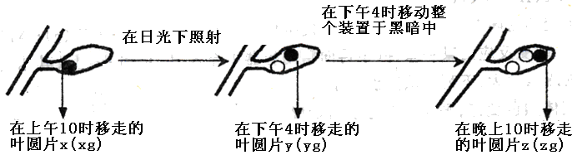
15、在同一天时间里，从经过饥饿处理的植物的同一叶片上陆续取下面积相同的叶圆片，称取其质量，实验情况如图所示。在不考虑叶片内有机物向其他部位转移的情况下进行分析，其中错误的是 （ ▲ ）

A．叶圆片y比叶圆片x重
B．（y-x）g可代表从上午10时到下午4时光合作用中有机物的净增加量
C．在下午4时至晚上10时这段时间内，呼吸作用的速率可表示为y-z
D．假使全天温度保持不变，则从上午10时到下午4时，一个叶圆片制造的有机物为2y-x-z
16、若想观察蝇足的结构特点，应该用（ ▲ ）
A、肉眼直接观察 B、放大镜观察 C、低倍显微镜观察 D、高倍显微镜观察
17、法医判断死婴是否是产前死亡，方法之一是将死婴的肺剪下一块投入水中，下沉者为产前死婴，根据是（ ▲ ）
A、产前死婴肺充血 B、产前死婴肺未吸入空气
C、产前死婴肺充满痰液 D、产前死婴肺泡内充有少量空气
18、如右图所示，容器底部放水，水上面浮有一层沸点比水高的油，如果对容器底部加热，则下列说法正确的是
油
水
A、水先沸腾，油后沸腾，但水和油同时蒸发
B、开始油蒸发，水不蒸发，然后同时沸腾
C、油蒸发，水不蒸发，然后同时沸腾
D、油蒸发，水不蒸发，直到水全汽化后，油沸腾
19、有一水果店，所用吊盘式杆秤的量程为10千克。现有一较大的西瓜，超过此量程。店员A找到另一与此秤完全相同的秤跎结在一起作为新秤砣进行称量，平衡时，双砣位于6.5千克处。他将此数乘以2得13千克的质量卖给顾客。店员B对这种称量表示怀疑。为了检验，他取另一只西瓜，用单秤砣正常称量结果得8千克，用店员A的双秤砣法称量，得读数为3千克，乘以2得6千克。由此得出店员A的方法不可靠。店员A卖给顾客的西瓜的实际质量是（ ▲ ）
A、15千克 B、16千克 C、17千克 D、18千克
20、2001年，中国正式加入WTO，并赢得了2008年第29届夏季奥运会的举办权。为向世界展现中国的新形象，某学校同学提出了下列环保建议：①开发新能源，减少矿物燃料的燃烧；②开发生产无汞电池；③提倡使用一次性发泡塑料餐具和塑料袋；④提倡使用手帕，减少餐巾纸的使用；⑤分类回收垃圾。其中，你认为可以采纳的是（ ▲ ）
A、①③⑤ B、①②③⑤ C、①②④⑤ D、①②③④⑤
21、某同学为了研究阳光对大豆发芽的影响，在两个同样的花盆中种下大豆种子并且设计了如下的实验。这个实验设计应当改正的错误是两盆花（ ▲ ）
花盆 | 光线情况 | 温度 | 水
甲 | 向阳处 | 20℃ | 充足
乙 | 向阴处 | 20℃ | 不充足
A．都应放在向阳处 B、都应当浇给充足的水C、温度都应当是0℃ D、都应当不浇水
22、炎热的夏天，当你走在晒得发烫的柏油路上时，刚巧来了辆洒水车，洒湿了路面，这时你会感到更加闷热，产生这种感觉的主要原因是（ ▲ ）
A、洒水车中的水经过暴晒，内能增加，温度很高
F
B、洒水后空气的湿度增加，身上的汗水较难蒸发
C、地面上的水反射了阳光，使身体得到更多的热量
D、水蒸发时把地面的热带到了人的身上
23、如图所示，质量为10千克的物体在水平力F作用下，静止在竖直的墙面上，当力F逐渐减小的过程中，物体静止一段时间后，向下运动，在这过程中，摩擦力f与时间t的关系，可能符合要求的图线是（ ▲ ）
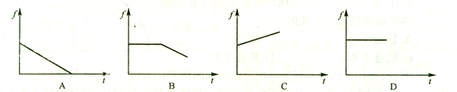

24、小明在拍照时不慎将一滴泥浆滴到镜头上，一时又找不到专用的擦镜纸，如果他就这样拍照，得到的相片将（ ▲ ）
A、出现一个黑斑 B、出现一个白斑 C、没有明显变化 D、变得很模糊
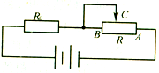
25、如图所示，电路的滑动变阻器最大值R为20欧，电源电压不变。
R₀为定值电阻，当变阻器的滑片位于最左端时，电流表示数为0.3安，
把变阻器的滑片向右移动到C点（R_{BC}=1/5R）时，通过R₀电流的大小
可能是（ ▲ ）
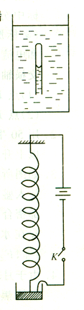
A、0.28安 B、0.33安 C、0.39安 D、0.41安
26、如图所示，在水中有一支试管处于悬浮状态，现在用细棒在试管上端轻轻
往下按一下，则（ ▲ ）
A、试管将下沉，最后沉底 B、试管将上浮，最后漂浮
C、试管先下沉,然后回到原来位置 D、试管先下沉,接着在原来位置上下运动
27、如图所示，一支金属弹簧悬挂起来伸长了，其下端恰好与水银槽中的水银面
接触。现把弹簧连接在电路中，当开关闭合后，此时（ ▲ ）
A、弹簧的长度将缩短，其下端将不再与水银面接触
B、弹簧的长度将更长，其下端将浸入水银面更深一些
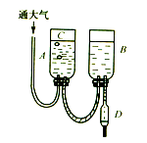
C、弹簧先收缩后伸长并不停地上下振动 D、弹簧仍保持不动
28、医院给病人输液的部分装置如图所示。在输液的过程中（ ▲ ）
A、A瓶中的药液先用完 B、B瓶中的药液先用完
C、随着液面下降，A瓶内C处气体压强逐渐减小
D、随着液面下降，A瓶内C处气体压强保持不变
29、天文学家观测到“百武”彗星因受到越来越强的阳光照射而产生喷气现象。光谱分析表明，喷出的气体中含有水蒸气、一氧化碳、甲醇、甲醛（CH₂O）、氰化氢（HCN）等。下列推测中不合理的是（ ▲ ）
A、“百武”彗星中至少含有C、H、O、N四种元素
B、“百武”彗星中既存在单质，也存在化合物 C、“百武”彗星上可能有生命存在
D、地球上的生命可能来自宇宙中类似“百武”彗星的天体
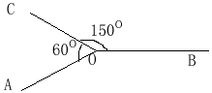
30、如图是一束光由空气进入某种透明物质时，在界面上发生的反射和折射的光路，则下列判断正确的是 （ ▲ ）
A、AO可能是入射光线
B、BO必定是入射光线
C、OC必定是反射光线
D、OB可能是折射光线
31、一个N₂O₃分子的质量为a千克，一个N₂O₅分子的质量为 b千克；若以氧原子质量的1/16作为标准，则NO₂的相对分子质量为（ ▲ ）
32、有机化合物8.80克完全燃烧后得CO₂22.0克和H₂O10.8克。则该化合物的分子式为（ ▲ ）
A、C₅H₆O B、C₅H₁₂ C、C₅H₁₂O D、C₅H₁₂O₂
33、小明同学骑自行车从A地出发到B地，分别经过上坡、平坡和下坡，已知他在上坡、平坡和下坡的速度之比为1：2﹕3，三段路程相同，他从早上8点出发，9点到达，则在8点半时，他在哪段路程（ ▲ ）
A、上坡 B、平坡 C、上坡与平坡交界处 D、下坡
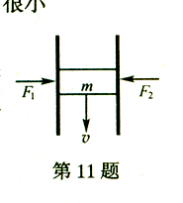
34、如图所示，在两个大小相等的力F₁和F₂的作用下，质量为m的木块可在两长
板之间以v的速度匀速向下滑落，如果保持两力F₁和F₂的大小方向不变，
能使木块 m以3v的速度匀速向上滑动，那么木块向上的推力应是（ ▲ ）
A、F₁ + F₂ B、mg C、2mg D、3mg
35、向适量的稀硫酸中加入足够的镁粉，下列函数图像横坐标表示此反应的时间，纵坐标表示反应的有关变化，图像正确的是 （ ▲ ）
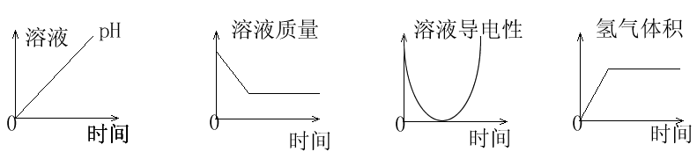
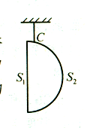
A B C D
第37题图

A

B
C
二、填空题（每空2分，共50分 ）
36、物体沿直线以速度V₁运动，通过的路程为S，又以同向的速度V₂运动通过的路程为S，它在2S这段路程中的平均速度V为 ▲ ，若以速度V₁运动了时间t ，又以同向速度V₂运动了t ，在时间2t内的平均速度V′为 ▲ ，且可知V与V′的大小关系为 ▲ 。
37、如图所示，在C点用一细绳把半球悬挂于气压为P₀的空气中保持平衡，这时半球的平面部分恰好位于竖直平面内，设半球平面部分的面积为S₁，凸起的球面部分的面积为S₂，则大气压对该半球凸起部分的水平向左的压力大小等于 ▲ 。
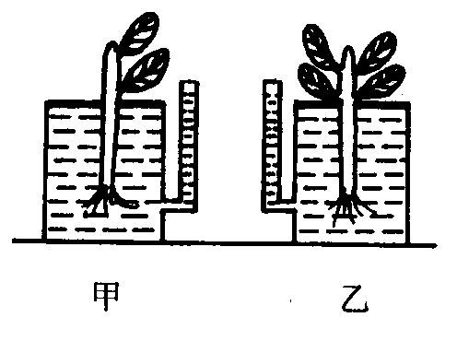
38、为了研究蒸腾作用与叶面积的关系，某同学设计甲、乙两个实验装置，如图。根据实验目的，该同学设计时控制的变量是 ▲ 。实验结论为 ▲ 。实验中测得甲毛细管中液面以1厘米/秒的速度下降，则乙毛细管中液面以 ▲ 的速度下降。
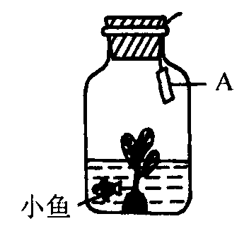
39．为了研究植物的呼吸作用，某同学设计了如图的一个实验装置，在一个密闭容器中种植了新鲜植物枝条，水中游动着一条小鱼，A是湿润蓝色石蕊试纸。现用一遮光黑布把容器遮住，较长时间以后，可观察到的主要现象有：(1) ▲ ，(2) ▲ 。此实验说明植物在呼吸作用过程中 ▲ 。
40、在制糖工业中，常用沸腾的方法除去糖汁中的水分，减少糖中的含水量，为了使糖汁在沸腾时不变质，沸腾的温度应低于100℃，可采取的办法是 ▲ 。
41、在英国进行的一项研究表明：高烟囱可以有效的降低地表面SO₂的浓度。在20世纪60～70年代的10年间，由发电厂排放出的SO₂增加了35%，但由于建造高烟囱的结果，地面SO₂的浓度降低了30%之多。请你从全球环境保护的角度分析：这种方法是 ▲ （“可取”或“不可取”）的，简述理由 ▲ 。
42、肥皂的主要成分为硬脂酸钠（C₁₇H₃₅COONa），它是一种有机酸的钠盐，肥皂水中滴入盐酸会出现白色沉淀，这种沉淀物的名称是 ▲ ；它与水中的Ca^{2＋}起反应生成硬脂酸钙沉淀而不能起泡。现有肥皂水和等体积的0.1%的CaCl₂溶液和5%的CaCl₂溶液。试回答：区分这两种不同浓度的溶液的方法和现象 ▲ 。
43、观察分析下面表格：
酒 | 含酒精的体积分数（%） | 测量1杯酒的体积(mL) | 计算1杯酒中酒精的体积(mL)
啤 酒 | 4 | 1杯啤 酒：250mL | 10
葡萄酒 | 10 | 1杯葡萄酒：100mL | 10
北京二锅头 | 60 | 1杯白酒：20mL | 12

（1）酒精（C₂H₅OH）从血液传入肝脏，在肝脏中被氧化成二氧化碳和水，释放出能量，试写出这个过程的化学变化表达式： ▲
（4）一天晚上，甲、乙、丙、丁四人一起喝酒，下面是每人喝酒的情况：
甲：3杯葡萄酒、1杯北京二锅头； 乙：1杯葡萄酒、3杯橙汁；
丙：5杯啤酒、1杯葡萄酒； 丁：2杯啤酒、1杯北京二锅头。
如果从交通安全考虑将对驾驶员的法定量标准定为50mL，则什么人不能开车回家？
答： ▲
44．如图是一个用来测定液体密度的装置，A管插入盛水的甲烧杯中，B管插入盛放加有紫色石蕊试液的稀硫酸的乙烧杯中，从管口C抽出些气体后关闭活塞，这时A管内水面高出甲烧杯内水面21厘米，B管内液面高出烧杯液面20厘米。
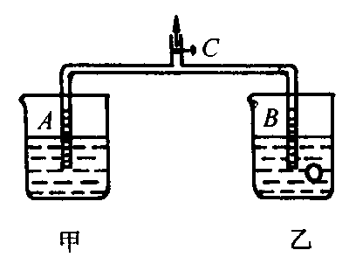
(1)该稀硫酸的密度是 ▲ 千克/米³。
(2)在B烧杯中滴加某饱和的碱溶液，直到红色刚好消失，静止放置一段时间，A、B两管中的液面相平，则该碱溶液是 ▲ (名称)，乙烧杯中发生的反应的化学方程式： ▲ 。
(3)在B烧杯中滴加紫色石蕊的目的是 ▲ 。
(4)乙杯中原来悬浮着一个表面光滑的塑料球，在滴入碱溶液后，塑料球将 ▲ 。
(A)下沉 (B)上浮 (C)仍悬浮 (D)无法判断
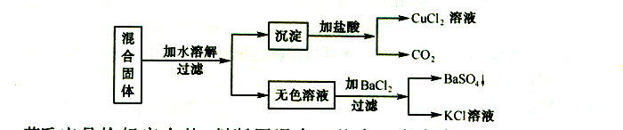
45、有一包由两种钾盐和另一种可溶性盐组成的混合固体，有如下图的转化和现象发生。
若反应是恰好完全的，判断原混合正盐中一定含有（以下均写分子式） ▲ ，另两种盐可能是 ▲ 、 ▲ ；（写出一种可能性即可）
三、分析计算题：（第46题4分,第47题10分，48题10分，49题6分。共30分）
46、向49克稀硫酸中加入50克20.8%的氯化钡溶液，充分反应后，硫酸有剩余。滤出沉淀，向滤液中加入32克25%的氢氧化钠溶液后，测得溶液正好呈中性，求硫酸的质量分数。
47、植物的新陈代谢要受到外界环境因素（如光、水分）的影响。下图表示一株叶面积为10分米²的植物在一定光照和一定二氧化碳浓度的条件下吸收二氧化碳的速度（单位：毫克/（分米²·小时））。请回答：
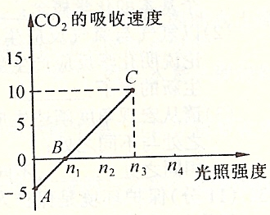
（1）B点表示的意义是_______▲________。
（2）如果白天光照强度较长时间为n₁时，植物能不能正常生长？为什么？
（3）在光照强度为n₃的情况下光照4小时，该植物通过光合作用吸收的二氧化碳的质量为__▲____毫克。
第47题图
（4）写出植物发生光合作用生成葡萄糖[C₆H₁₂O₆]的化学方程式，并根据此化学方程式计算在光照强度为n₃的情况下光照4小时，该植物发生光合作用生成的葡萄糖的质量（结果保留2位小数）。
48、在探究“热水瓶的保温性能与盛水多少的关系”的实验中，小明根据生活经验猜测，热水瓶中盛水越少保温性能越差。为了证实自己的想法，他与同学们一起进行了实验探究。
他们的计划是：用多个热水瓶（容积2升）同时进行实验，以保证环境温度相同。同时为了基本保证每个热水瓶的保温性能基本相同，从学校总务处借来10只热水瓶，作了保温性能测试后选取了8只作为实验用。
实验操作：早上7：30从学校的锅炉中打满8壶水，测出水的初温；然后，依次从热水瓶中倒出不同量的水，使每一瓶减少0.1升；下午5：30做好第二次温度测量。
实验数据记录：见下表。
热水瓶编号 |  | 1 | 2 | 3 | 4 | 5 | 6 | 7 | 8
水的体积（升） |  | 2.0 | 1.9 | 1.8 | 1.7 | 1.6 | 1.5 | 1.4 | 1.3
水  温 | 初温（ºC） | 98.0
水  温 | 末温（ºC） | 84.5 | 85.5 | 83.0 | 81.5 | 79.0 | 78.0 | 76.5 | 74.0
10小时温差（ºC） |  | 13.5 | 12.5 | 15 | 16.5 | 19.0 | 20.0 | 21.5 | 24.0
1小时平均温差（ºC） |  | 1.35 | 1.25 | 1.5 | 1.65 | 1.9 | 2.0 | 2.15 | 2.4
⑴请根据他们的数据记录，在答卷纸中用图象表示瓶内盛水量与温度变化的关系：

⑵根据所得图象分析水量与温度变化关系中的问题和探究结论。
⑶如果你也想进行“热水瓶盛水量与温度变化的关系”的探究，请简单阐述你的实验方案。
49、在天平的两个托盘上各放一个盛有等体积、等质量分数的稀硫酸的烧杯，调节天平使其平衡。然后在一个烧杯中加入a克铁粉，在另一个烧杯中加入b克镁粉，充分反应后，天平仍保持平衡。若已知每个烧杯中都含有m克纯硫酸，请用代数式表示下列各种情况下a与b的关系。
（1）当a＞56m/98,b＞24m/98时， ▲ ；
（2）当a＜56m/98,b＜24m/98时， ▲ ；
（3）当a＜56m/98,b＞24m/98时， ▲ 。

2009年暑期初中科学竞赛选拔试卷
答 卷 纸
姓名 得分
一、选择题：（每小题2分，共70分）
题号 | 1 | 2 | 3 | 4 | 5 | 6 | 7 | 8 | 9 | 10 | 11 | 12
答案
题号 | 13 | 14 | 15 | 16 | 17 | 18 | 19 | 20 | 21 | 22 | 23 | 24
答案
题号 | 25 | 26 | 27 | 28 | 29 | 30 | 31 | 32 | 33 | 34 | 35
答案
二、填空题（每空2分，共50分）
36、 ， ， 。
37、 。
38、______________，____________________________________，_______________。
39、 ；____________________、__________________________。
40、 。
41、 ， 。
42、 ； 。
43、（1） ；（2） ；
44、（1） ；(2) 、 ；
(3) ；(4)________________。
45、 ，可能是 、 。（写出一种可能性即可）
三、分析计算题：（第46题4分， 47题10分， 48题10分，49题6分。共30分）
46、

47、(1)_________________________；(2) 。
(3)__________；
(4)

48、⑴请根据他们的数据记录，在答卷纸中用图象表示瓶内盛水量与温度变化的关系：

⑵根据所得的图象分析水量与温度变化关系中的问题和探究结论。

⑶如果你也想进行“热水瓶盛水量与温度变化的关系”的探究，请简单阐述你的实验方案。

49、（1）当a＞56m/98,b＞24m/98时， 。
（2）当a＜56m/98,b＜24m/98时， 。
（3）当a＜56m/98,b＞24m/98时， 。
2009年暑期初中科学竞赛选拔试卷
（一）答案及评分标准
一、选择题：（每小题2分，共70分）
题号 | 1 | 2 | 3 | 4 | 5 | 6 | 7 | 8 | 9 | 10 | 11 | 12
答案 | A | D | C | D | B | B | C | C | B | A | B | B
题号 | 13 | 14 | 15 | 16 | 17 | 18 | 19 | 20 | 21 | 22 | 23 | 24
答案 | A | A | C | B | B | D | A | C | B | B | B | C
题号 | 25 | 26 | 27 | 28 | 29 | 30 | 31 | 32 | 33 | 34 | 35
答案 | B | A | C | A | B | A | A | C | A | C | D
二、填空题：（每空2分，共58分）
36、2V₁V₂/(V₁＋V₂)， (V₁＋V₂)/2 ， V′＞V
37、P₀S₁ 38、叶面积，蒸腾作用与叶面积成正比，2厘米／秒
39．蓝色石蕊试纸变红色；小鱼死亡了；吸收氧气、释放二氧化碳 40、减小气压
41、不可取 这种方法确实使地表的SO₂浓度降低，但SO₂数量并没减少，它把污染从地表转移到高空；另外在下雨时，SO₂与水结合形成酸雨，同样会造成大范围的污染和破坏作用。
42、硬脂酸 在两支试管中分别加入等体积的肥皂水，然后用滴管分别滴入等滴数的两种溶液，用产生沉淀多少来判断。
43、（1）略；(2)丙
44、1．05×10³；氢氧化钡；便于观察判断反应进行是否完全；A
45、K₂CO₃ ；可能是KCl、CuSO₄ ；或 K₂SO₄、CuSO₄；或K₂SO₄、CuCl₂ （写出一种均可得分）
三、分析计算题：（第46题3分，47题6分，48题7分，49题6分。共22分）
46、解：设稀硫酸的质量分数为x。根据题意
H₂SO₄+BaCl=BaSO₄↓+2HCl 可知：H₂SO₄∽2NaOH
H₂SO₄+2NaOH=Na₂SO₄+2H₂O 98 80
HCl+ NaOH=NaCl+ H₂O 49克×x 32克×25%
98:80=（49克×x）:（32克×25%） x==20% 答：略
47、（1）在光照强度为n₁时，植物的光合作用与呼吸作用的速度正好相等（2分）
- 能 （1分）
白天在光照强度为n₁时，植物的光合作用与呼吸作用的速度正好相等，光合作用合成的有机物和呼吸作用消耗的有机物质量相等，但植物晚上只进行呼吸作用，因此从全天看，有机物的消耗大于积累，植物不能正常生长 （2分）
（3）600 （2分）
（4）设生成葡萄糖的质量为x
光
叶绿体
6CO₂+6H₂O C₆H₁₂O₆+6O₂ （1分）

= x=409.09毫克 （1分）
48、41、

1.3
2.5
1.5
ºC/小时
V/升
2.0
1.0
1.4
1.5
1.6
1.7
1.8
1.9
2.0
1.5

（3分）

⑵（3分）从图线上看热水瓶每减少0.1升水，平均每小时降低的温度两者接近线性关系，2.0升和1.9升的热水瓶测量数据的问题，可能是热水瓶保温性能的差异，也可能操作过程的问题，可以交换热水瓶的盛水量，进行多次重复实验进行探究。结论：热水瓶内的热水越少，热水瓶的保温效果越差，与我们日常经验基本相符。（说明：由于1.9升出现的情况需要进行研究，所以在2.0-1.7升之间，学生画曲线或折线，其余是直线，可给分。）
1.0
⑶（4分）为了保证热水瓶的性能相同，可用一只热水瓶，分6天进行测量，每天的盛水量减少0.1升，但必须保证这几天的气温基本相同。（其他方案只要合理可行，均可适当赋分。）
49、（1） a = b （2分） （2） 54a/56 = 22b/24 （2分）
（3） 54a/56 = b–2m/98 （2分）

